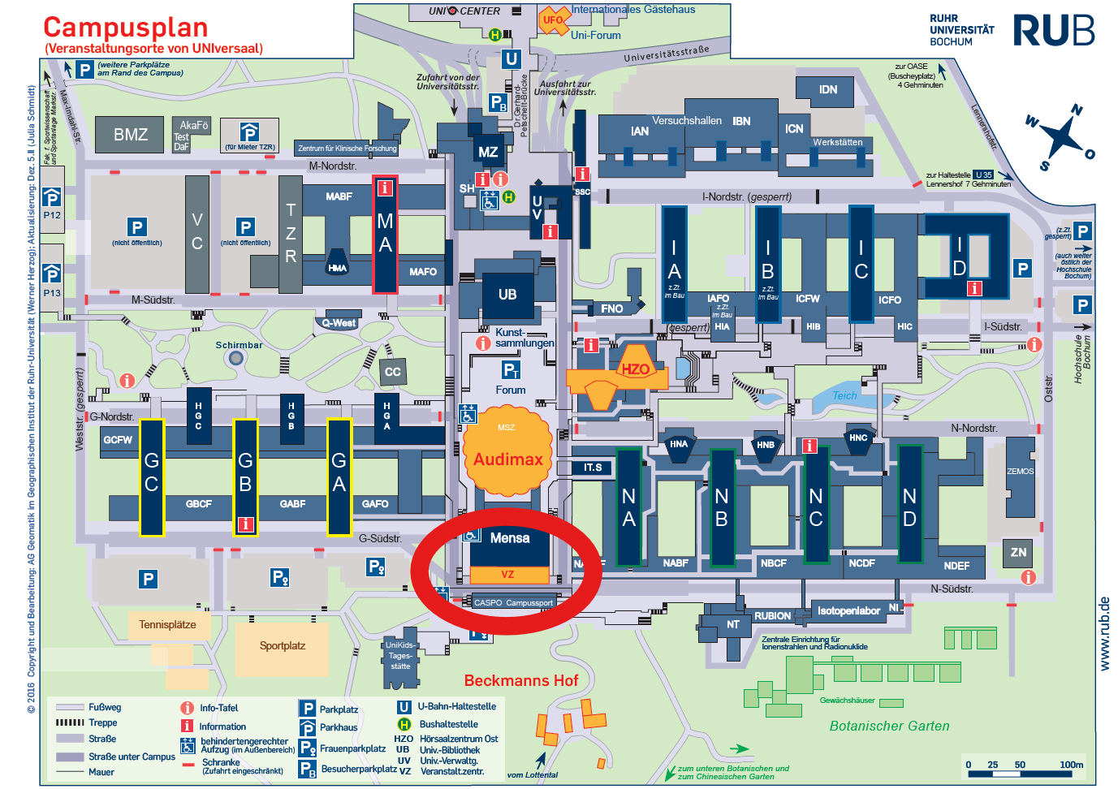

19. bis 21. März 2025
Programm

Zweites Arbeitstreffen des Netzwerks „Komik und Behinderung im Schnittpunkt von Kultur-, Medien-, Sozial- und Bildungswissenschaften“

MITTWOCH, 19. MÄRZ

Ab 16:00 REGISTRIERUNG
16:30 – 17:00 Begrüßung und Einführung
17:00 – 18:30 Keynotes (Chair: Anette Pankratz)
Susan Antebi (University of Toronto, Kanada): “Colliding Frames: Disability Performance and Televisual Comedy in Mexican and Global Media”
Alison Wilde (Newcastle, Northumbria University, UK): “‘Anything Can Happen’: On Comedy, Inspiration Porn, Talent, Meritocracy and Role Models”
18:30 – 19:30 DFG-Netzwerk-Input
Soledad Pereyra (Universidad Nacional de La Plata: La Plata, Buenos Aires, Argentinien): “Intermediality and Humor as Bridges: The Demystification of Disability in the Series Metro Veinte” [Zoom]
Susanne Hartwig (Universität Passau): “Anders lachen: Komik und Behinderung in Spielfilmen der letzten dreißig Jahre” [Zoom]
Christian von Tschilschke (Westfälische Wilhelms-Universität Münster): “Schwarzer Humor in Filmen über Menschen mit Behinderung”
20:00 ABENDESSEN (Q-West)

DONNERSTAG, 20. MÄRZ

9:00 – 10:15 Keynote (Chair: Mirjam Leuzinger)
Claudia Gottwald (TU Dortmund): “Ableismus und die Macht des Lachens - eine kritische Perspektive am Beispiel des Diskurses um Luke Mockridge”
10:15 – 10:45 KAFFEEPAUSE
10:45 – 11:30 DFG-Netzwerk-Input (Chair: Berit Callsen)
Adrián Herrera Fuentes (Universität zu Köln): “Behinderung als Humor oder der Humor der Behinderten: verbale Hip-Hop-Kämpfe und Stand-up-Comedy”
Fabian Riemen (Julius-Maximilians-Universität Würzburg): “No way out: Theater und Lachen über das Andere”
11:40 – 12:30 DFG-Netzwerk-Input
Thomas Hoffmann (Humboldt-Universität Berlin): Arbeitsgruppe Bildungswissenschaften und Politik
12:30 – 14:00 MITTAGSPAUSE (Mensa)
14:00 – 15:30 Keynote (Chair: Christian von Tschilschke)
Tom Shakespeare (London, UK): “Laughing at or laughing with? When it’s okay to find disability funny” [Zoom]
15:40 – 16:30 DFG-Netzwerk-Input (Chair: Fabian Riemen)
Mirjam Leuzinger (Universität Passau): “Nichts zu lachen? Von der Autofiktion zur Verfilmung von O filho eterno (Cristovão Tezza, 2007; Paulo Machline, 2016)”
16:30 – 17:00 KAFFEEPAUSE
17:00 – 19:00 Panel-Gespräch
Moderation: Dieter Kulke, Anette Pankratz
Jonas Karpa (Journalist und Medienwissenschaftler)
Werner Doyé (ZDF)
Peter Pawelzig (Diplom-Sozialpädagoge)
20:00 ABENDESSEN (Brauhaus Rietkötter)

FREITAG, 21. MÄRZ

9:30 – 10:15 Keynote (Chair: Thomas Hoffmann)
Petra Kuppers (University of Michigan/Ann Arbor, USA): “Thin Lines: Sarcasm and Disability Art”
10:15 – 10:45 KAFFEEPAUSE
10:45 – 11:30 DFG-Netzwerk-Input (Chair: Adrián Herrera Fuentes)
Katrin Kreuznacht (Leibniz Universität Hannover): “Diversität im Konditional – Humorvolle Inszenierungen von Behinderung in zeitgenössischen televisuellen Texten”
Berit Callsen (FRIAS, Albert-Ludwigs-Universität Freiburg): “Autismus und (Meta-) Komik: Zur Herstellung von Lachgemeinschaften im Podcast Humor ist, wenn die anderen lachen”
11:30 – 12:15 Dieter Kulke (Technische Hochschule Würzburg-Schweinfurt): Arbeitsgruppe: Einbindung von Menschen mit Behinderung in die Diskussionen
12:15 – 13:00 Wrap-Up

